Bestelformulier voor VVV artikelen

Product Verkoopprijs Aantal Inkoopprijs Totaal bedrag
Fietskaarten/routes
Falk Fietskaart Veluwe | 9,95 |  | 7,96
Fietskaart West Veluwe | 6,50 |  | 4,76
Landschappen Fietsroute | 3,50 |  | 3,00
Kerkenfietsroute | 3,50 |  | 3,00
Kunst Fietsroute | 2,50 |  | 2,00
Begraafplaatsen Fietsroute | 2,50 |  | 2,00
ANWB Knooppunt wijzer | 9,95 |  | 7,96
ANWB Knooppunt wijzer navulling | 3,95 |  | 3,16
VVV fietsroutes per stuk
Ermelo buitenleven route | 1,95 |  | 1,56
Langs waterkant en stuifzand | 1,95 |  | 1,56
Dansende bomenroute | 1,95 |  | 1,56
Langs Veluwse molens route | 1,95 |  | 1,56
Wandelkaarten/gidsen
Wandel & ruiterkaart West Veluwe | 6,50 |  | 4,76
Wandelkaart Midden – Veluwe | 7,10 |  | 5,68
Klompenpad Ermelo/Pelserpad | 2,00 |  | 1,60
Klompenpad Ermelo/Norderpad | 2,00 |  | 1,60
Klompenpad Putten/ Oldenallerpad | 2,00 |  | 1,60
Klompenpad Putten/Huinerpad | 2,00 |  | 1,60
Klompenpad Putten/Hoeverveldpad | 2,00 |  | 1,60
Klompenpad Uddel/Uddelermeerpad | 2,00 |  | 1,60
Natuurpad Het Ruige Veld | 2,50 |  | 2,00
Groevenbeek wandelroute | 2,50 |  | 2,00
Ermelo om de(n) Noord | 2,50 |  | 2,00
Wandelen over Landgoed Veldwijk | 2,50 |  | 2,00
Schapedriftwandelroute | 3,50 |  | 3,00
Romeins Marskampwandelroute | 3,50 |  | 3,00
Natuurpad “Het Ruige Veld | 3,50 |  | 3,00
Groene Toppers | 3,50 |  | 3,00
Historische dorpswandeling | 3,50 |  | 3,00
Wandelen rond Drie | 3,50 |  | 3,00
Wandeling over de gemeentelijke begraafplaats | 3,50 |  | 3,00

Ruiterkaart/routes
Rondje Cyriasische veld (ruiterroute) | 1,50 |  | 1,20
Rondje Ermelose heide (ruiterroute) | 1,50 |  | 1,20
Ruiterroutes in het Speulderbos | 0,50 |  | 0,40
Ruiterkaart Nunspeet | 2,00 |  | 1,60
Autoroute
Autoroute Ermelo | 1,75 |  | 1,40

Misschien vindt u het leuk om bij uw eigen receptie of winkel souvenirs te gaan verkopen. Daarom heb ik hieronder een aantal producten afgebeeld die wellicht voor uw accommodatie aantrekkelijk zijn. Maar we kunnen ook altijd eerst even bij u langs komen om u de verschillende producten te laten zien.

Product Verkoopprijs Aantal Inkoopprijs Totaalbedrag
Veluws streekpakket:  1 potje bosbessenjam  1 potje vossenbessenjam  1 zakje zwienekeutels  1 zakje sprokkelhoutjes  1 zakje vossenbessenthee  1 zakje pannenkoekenmeel | € 15,95 |  | € 12,76
Ermelopakketje met o.a. een flesje Pauwentrots, een zakje Ermelose klompendrop en thee | € 14,95 |  | € 11,96
Ermelo’s Pauwentrots | € 6,95 |  | € 5,56
Veluwse Zwienekeutels | € 4,50 |  | € 3,60
Veluwse Zwienebitter | € 6,95 |  | € 5,56
Veluwse Sprokkelhoutjes | € 2,40 |  | € 1,92
Veluwse schapenkeutels | € 4,95 |  | € 3,96
Veluwse pannenkoekenmix | € 2,50 |  | € 2,00
Ermelose klompendrop | € 2,95 |  | € 2,36
Jam klein diverse soorten  Jam groot diverse soorten | € 3,25  € 4,25 |  | € 2,60  € 3,40
Ermelo’s kaatje klein  Ermelo’s kaatje middel  Ermelo’s kaatje groot | € 4,95  € 7,75  € 9,50 |  | € 3,96  € 6,20  € 7,60
Ermelose boswachtertjes | € 4,95 |  | € 3,96

Prijzen onder voorbehoud van wijzigingen
Alle bedragen zijn inclusief BTW

Naam : .................................................................................

Adres : .................................................................................

Postcode/Woonplaats : .................................................................................

Gewenste afhaaldatum : .................................................................................

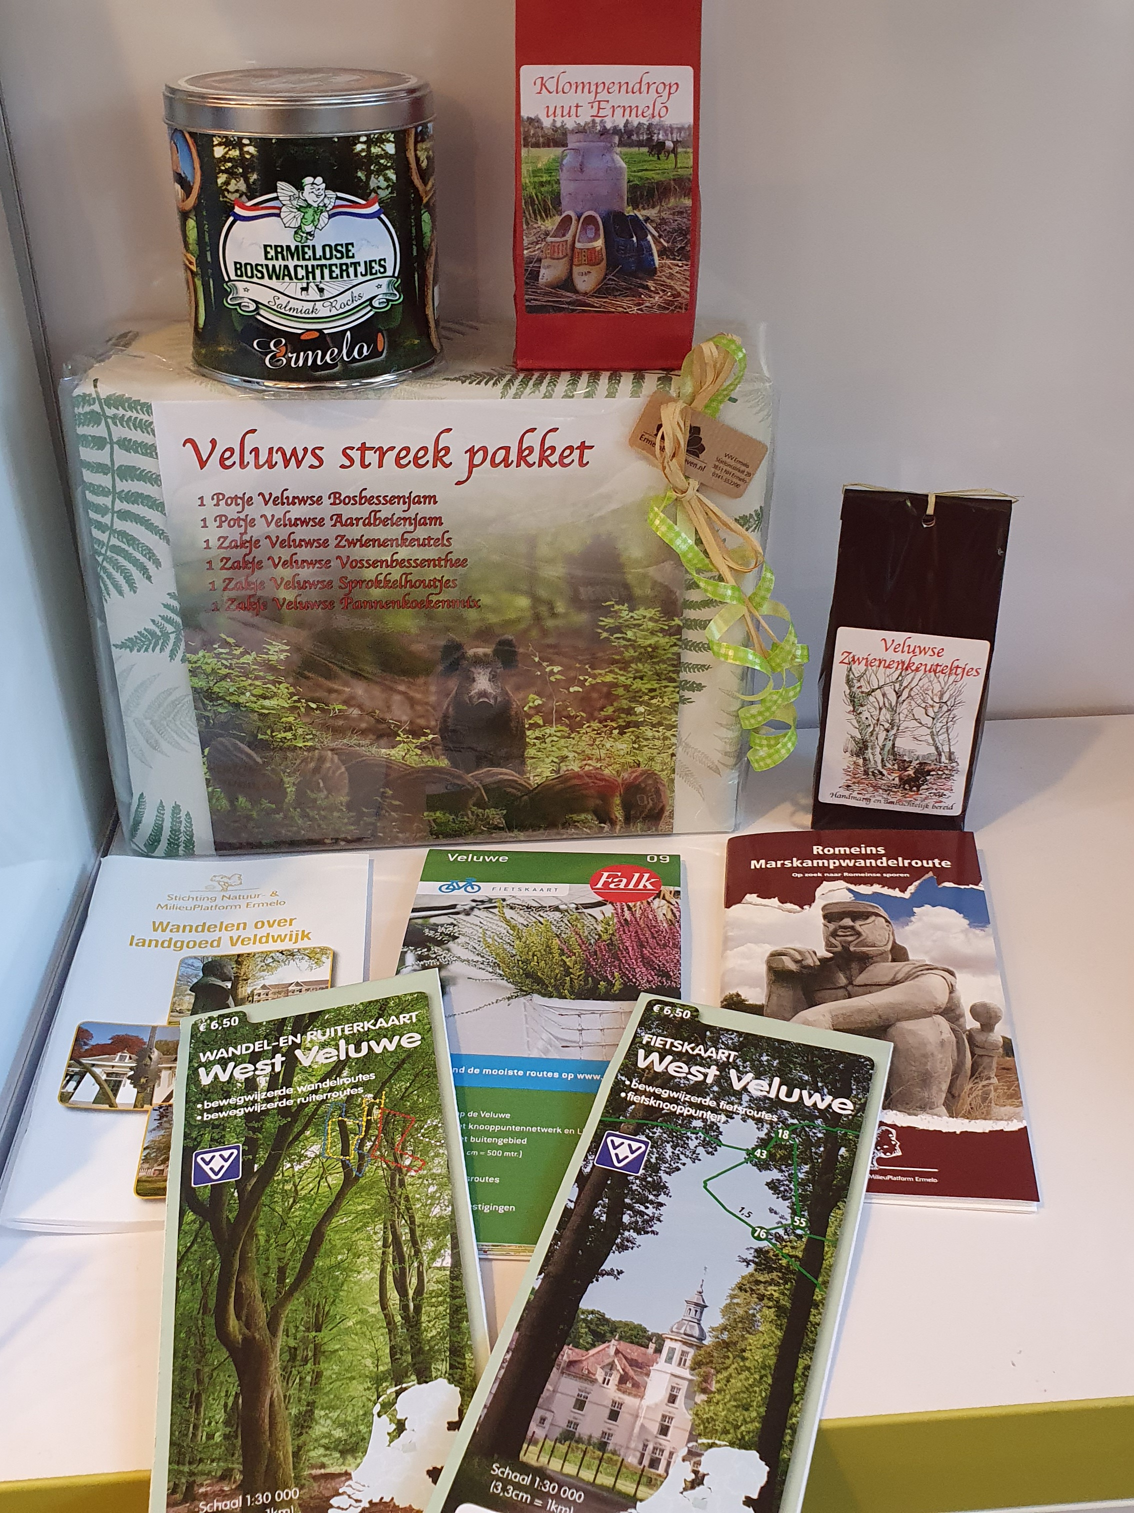
Datum : ................................ Handtekening: .......................................

